Miércoles
22
de marzo

Tercero de Primaria
Matemáticas

El tiempo y sus problemas

Aprendizaje esperado: lee y usa del reloj para verificar estimaciones de tiempo.

Énfasis: resuelve problemas que impliquen el cálculo de horas o minutos en diversos contextos.

¿Qué vamos a aprender?

Aprenderás la lectura y uso del reloj para verificar estimaciones de tiempo para calcular las horas y minutos.

¿Qué hacemos?

Contamos con 6 relojes, cuyas manecillas están marcando un horario y en la parte de abajo se alcanza a observar otro reloj, pero no señala la hora, ¿Me ayudas a poner la hora correcta?

Recuerda que debemos empezar a ver las horas que se representan por la manecilla pequeña y después observamos los minutos que se representan con la manecilla larga.

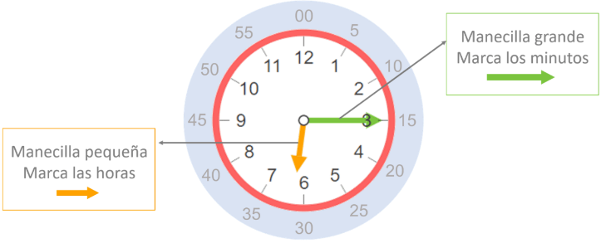

La manecilla de la hora no cambia su valor, sin embargo, en los minutos cada vez que avanzamos de un número a otro deben de contarse 5 minutos.

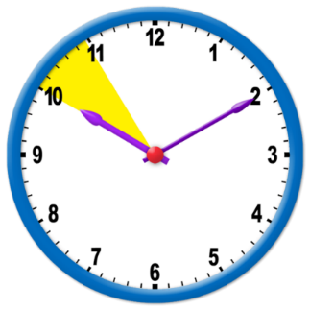

Del número 12 al número 1 existen 5 minutos, por lo que, si la manecilla larga se encuentra en el número 1 es que ya van 5 minutos. Y si se encuentra en el 2 es que ya han pasado otros 5 minutos es decir 5 + 5 = 10 minutos.

Entonces has recordado que entre cada número del reloj se encuentran 5 minutos, también podemos hacer una multiplicación, por ejemplo, imagina que en tu reloj me sale el número 7 con la manecilla de minutos, entonces para saber que minuto representa sólo tengo que multiplicar 7 x 5 = 35 minutos.

Entonces veamos encontraste las 6:20

Empieza a ver las horas y veo que el tercer reloj está muy cerca de las 6 y en minutos me pongo a ver si está en 20 y sí, efectivamente se encuentra marcando 20 minutos. ¿Qué te parece si continuas tu con el resto?

Para continuar traje una serie de actividades que realizó un sobrino mío llamado Uriel en un día para que analicemos cómo organiza su tiempo.

- Realizar la tarea escolar: 2 horas.
- Tomar clases: 3 horas.
- Comer: 1 hora.
- Bañarse y vestirse: 1 hora.
- Desayunar: 1 hora.
- Leer: 1 hora.
- Cenar: 1 hora.
- Platicar con los que habitan en casa: 1 hora.

Conocer el tiempo me permite también tener un mayor orden en las actividades. Y es por eso que aquí tenemos varias actividades que me gustaría que ordenaras conforme consideres oportuno.

Muy bien comenzaremos a ordenarlas.

Organización sugerida:
- Bañarse y vestirse: 1 hora.
- Desayunar: 1 hora.
- Tomar clases: 4 horas.
- Realizar la tarea escolar: 2 horas.
- Comer: 1 hora.
- Platicar con los que habitan en casa: 1 hora.
- Leer: 1 hora.
- Cenar: 1 hora.

Yo te voy a realizar unas preguntas y tú me responderás de acuerdo con el orden que quedaron organizadas las actividades, ¿Estás de acuerdo?

¿A qué hora se debe meter Uriel a bañar para estar listo y tomar sus clases, si sus clases de Aprende en Casa comienzan a las 10 de la mañana?

Si él tarda 1 hora en bañarse y cambiarse y tarda otra hora en desayunar por lo que tarda 2 horas antes de iniciar sus clases, y como inician a las 10 de la mañana, pues 10 – 2 = 8 debe meterse a bañar a las 8 de la mañana.

¿Cuántas horas dedica Uriel al día en realizar sus comidas?

Tarda 1 hora desayunando, 1 hora comiendo y 1 hora en la cena, por lo cual son 3 horas en total las que dedica a sus alimentos.

¿Cuántas horas leerá en una semana y cuántas en un mes?

Si la semana tiene 7 días, veamos el calendario

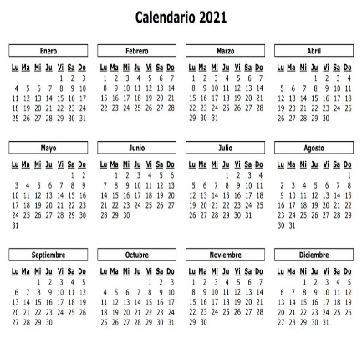

Por ejemplo, enero tiene 31 días por lo cual leería 31 horas, pero en febrero que tiene 28 días, sólo leería 28 horas. Ah, pero si es junio, pues sólo leerá 30 horas en ese mes.

En la página 35 del libro de desafíos matemáticos hay algunas actividades que puedes realizar, pero seguramente ya las tienes echas aun así te invito a dar un vistazo y completar el ejercicio si aún no lo tienes.

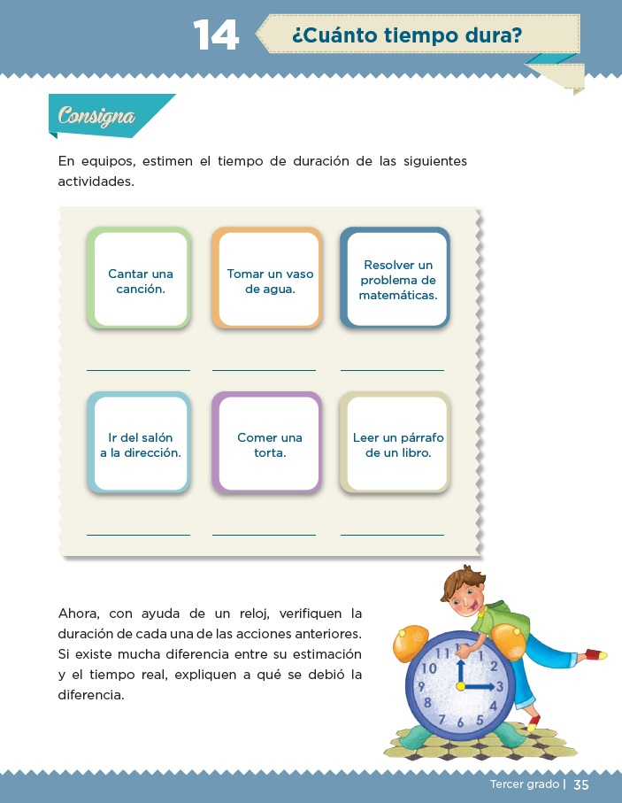

Vamos a ver cómo te va con estas situaciones relacionadas con el tiempo que emplean algunas personas en hacer diferentes actividades.

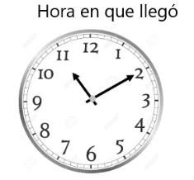

Ella tardó 20 minutos desde que salió de su casa hasta que bajó del autobús, luego caminó 10 minutos más para llegar. ¿Cuánto tiempo tardo en llegar al mercado? y ¿A qué hora salió de su domicilio?

Desde que salió de su casa hasta que llegó al mercado, fueron 20 minutos más 10, en total hizo 30 minutos para llegar al mercado. Si en el reloj marcaba las 11 horas con 10 minutos cuando ella llegó, así que regresa la manecilla de los minutos media hora y ve que ella salió a las 10 horas con 40 minutos, o también decimos, al 20 para las 11.

Raúl es mecánico de automóviles. El día de ayer recibió 4 automóviles, para hacerles diferente trabajo por lo que en cada uno se tardó un tiempo distinto: el primero lo revisó y arregló en 50 minutos, en el segundo 35 minutos, en el tercero, 20 minutos y en el cuarto, 45 minutos. ¿Cuánto tiempo tardó en revisar y arreglar los 4 automóviles?

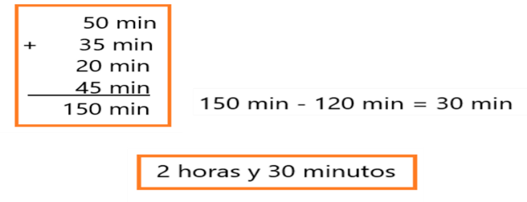

Pues yo sumé todos los minutos que tardó en los cuatro automóviles y eso me dio 150 minutos, entonces me di cuenta de que en esta tabla dice cuántas horas se forman con cuántos minutos, así que con esos minutos podía formar dos horas, porque 60 más 60 son 120 y todavía sobran 30 minutos, así que mi respuesta es: 2 horas con 30 minutos.

Fue bastante divertido y espero te haya servido para recordar todo lo que habíamos platicado hace tiempo.

Esta sesión nos sirvió para recordar cómo podemos organizar nuestro tiempo y así cumplir las metas y actividades que tengamos en el día a día.

Y, además, recordar como podemos medir el tiempo en algo muy corto como el segundo y minuto, también cosas muy tardadas como la hora, el día, mes e incluso años.

Si te es posible consulta otros libros y comenta el tema de hoy con tu familia.

¡Buen trabajo!

Gracias por tu esfuerzo.

Para saber más:
Lectura

https://www.conaliteg.sep.gob.mx/primaria.html

